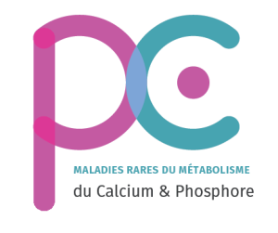
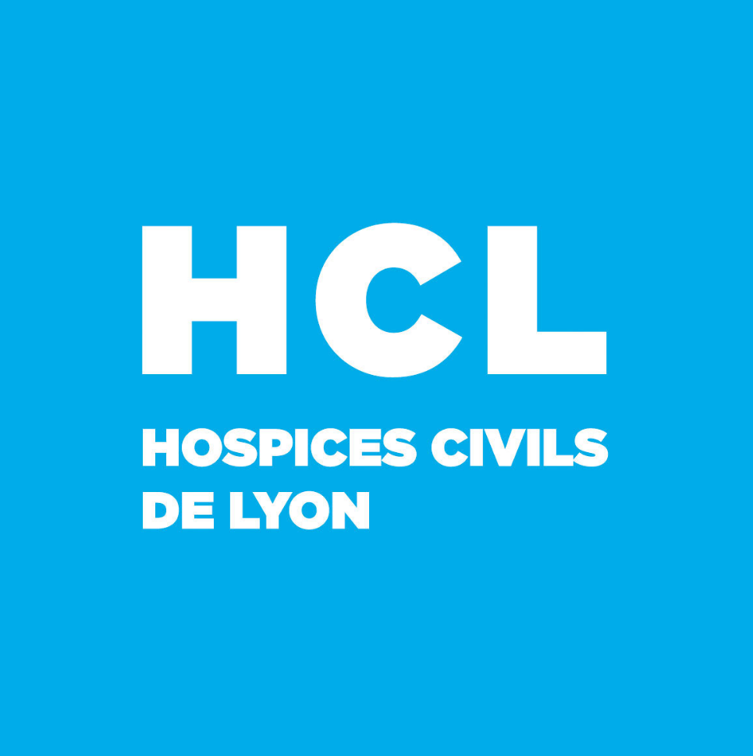
JOURNEE CENTRES DE REFERENCE MALADIES RARES
Mardi 17 décembre 2019
Amphithéâtre Neuro, Hôpital Neurologique, 6ème étage

8h30 – 9h : café d’accueil
- 9h – 9h30: Organisation du centre de référence des maladies osseuses constitutionnelles et pathologies prises en charge – M. Desjonquères
- 9h30 – 10h : activité physique adaptée - M. Espitalier
- 10h - 10h30 : Charge calcique chez l’enfant – M. Mosca
- 10h30 - 11h : Hypoparathyroïdies : prise en charge pédiatrique – J. Bacchetta
Pause-café
- 11h15 - 11h45 : Actualités dans les hyperoxaluries primaires – A. Bertholet-Thomas
- 11h45 - 12h30 : Retour sur l’IPNA / SNP – B. Ranchin

Inscription gratuite mais obligatoire : lisa.condamine@chu-lyon.fr

